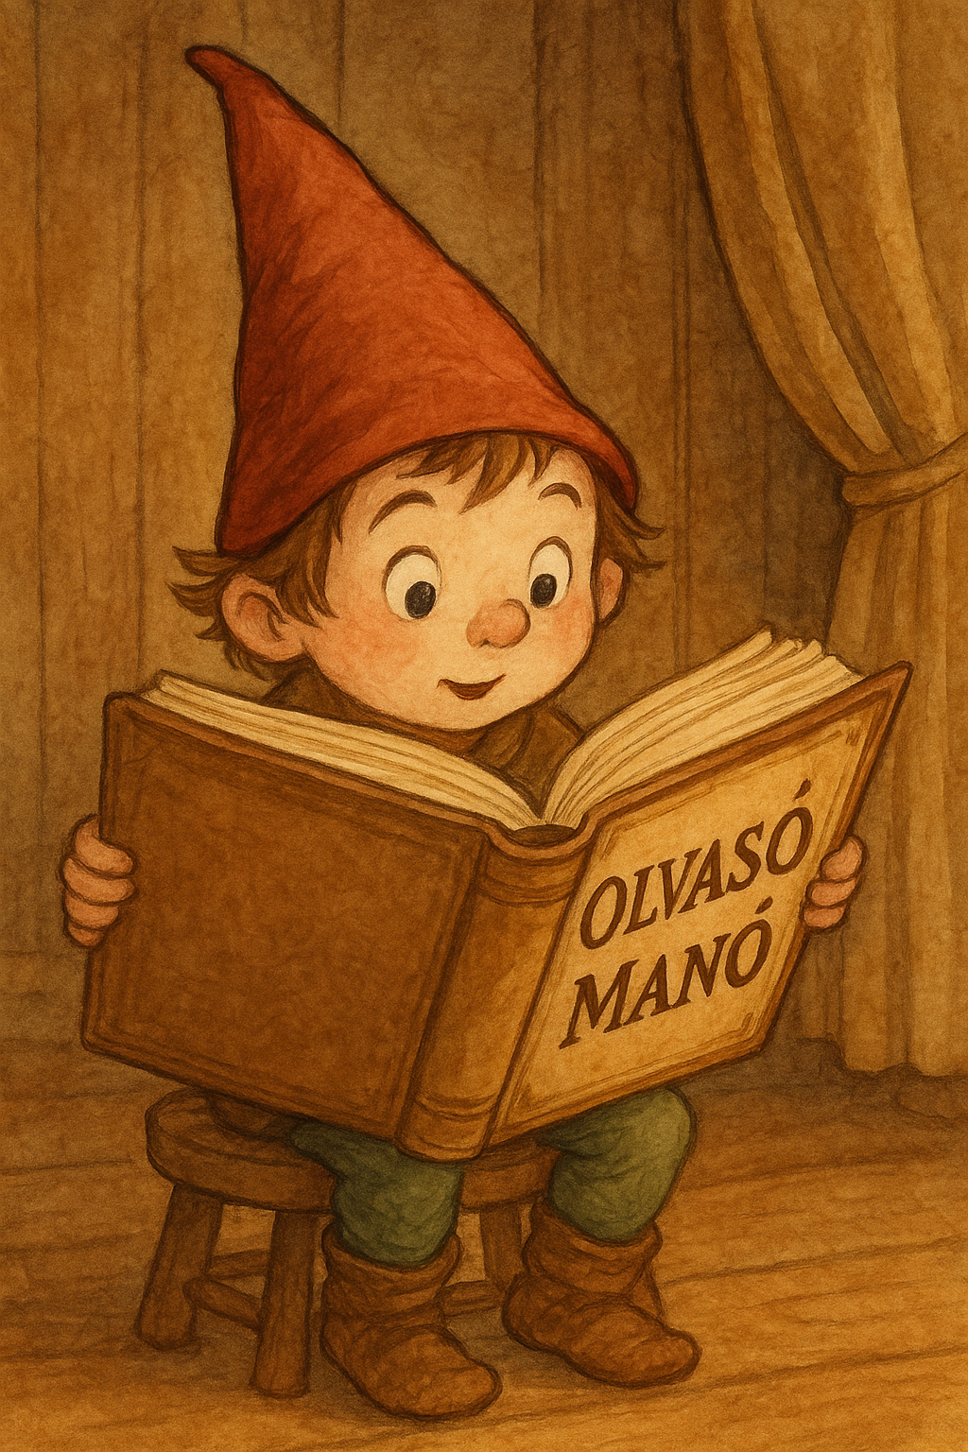
Whybrow, Ian: Szeleburdi szurikáták: Szárnyaló potyautasok

1. Mi(ke)t vagy ki(ke)t neveztek így a szurikáták?

Nesztelen ellenség: ……………………………………………………………………………...
Foltosok: ………………………………………………………………………………………...
Árnyék: ………………………………………………………………………………………….
Balblák: …………………………………………………………………………………………
Fészek: ………………………………………………………………………………………….

2. Hogyan menekültek meg a kis szurikáták a Nesztelen Ellenségtől?

…………………………………………………………………………………………………...

…………………………………………………………………………………………………...

…………………………………………………………………………………………………...

…………………………………………………………………………………………………...

3. A szeleburdi szurikáták repülős kalandja egy kényszerleszállással végződött, ám a kis állatok sorsa mégis jóra fordult. Mi lett a történet vége? Kit találtak meg a kicsik?

…………………………………………………………………………………………………...

…………………………………………………………………………………………………...

…………………………………………………………………………………………………...

…………………………………………………………………………………………………...

Neved, e-mail címed:……………………………………………………………………………
Iskolád, osztályod:………………………………………………………………………………
Lakcímed:………………………………………………………………………………………

